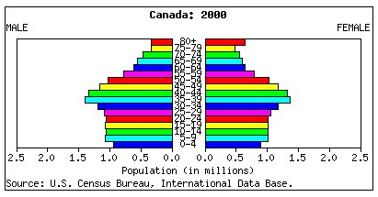
1. Cette pyramide a un taux de natalité élevé mais un taux de mortalité élevé aussi.

2. Le taux de natalité de ce pays restait le même depuis les derniers 20-39 ans.

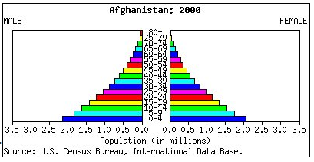
3. Le taux de natalité ce pays commençait à diminuer récemment.

4. Le pays trouvé dans cette pyramide avait un baby-boom où le taux de natalité a augmenté pour une période brève.

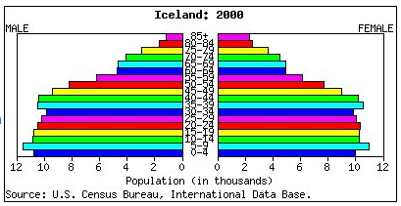
5. Ce pays a une population la plus basse parmi les trois.

6. Ce pays manque les services de santé suffisants et c’est un pays dangereux à habiter.

